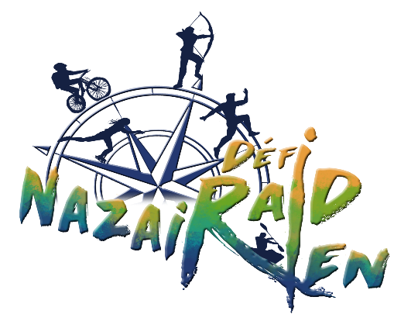
CERTIFICAT MEDICAL DE NON-CONTRE INDICATION
A LA PRATIQUE DE RAID MULTISPORTS

Je soussigné Docteur ………………………………………………………………………….
Certifie avoir examiné́ Mme, M. : …………….….….….….….….….….….….…...

Né(e) le ..................................................................................................

et n’avoir pas constaté́, à la date de ce jour, de signes cliniques apparents contre indiquant la pratique des activités sportives suivantes en compétition dans le cadre d’un « Raid Multi Sports » [enchainement d’activités de pleine nature].
- Course à pied
- Course d'orientation
- Run and Bike
- Canoë
- Tir à l’arc
Fait à_______________, le ______________

Signature et cachet du médecin

NB/ Ce certificat doit être daté de moins d’un an à la date de la manifestation.

